  
Fecha : 06/09/2022, Hora : 06:18:43 | Cargo correctamente la URL: 'http://localhost/niubiz-demo/'   
Fecha : 06/09/2022, Hora : 06:18:47 | Construcción del caso de prueba a ejecutar 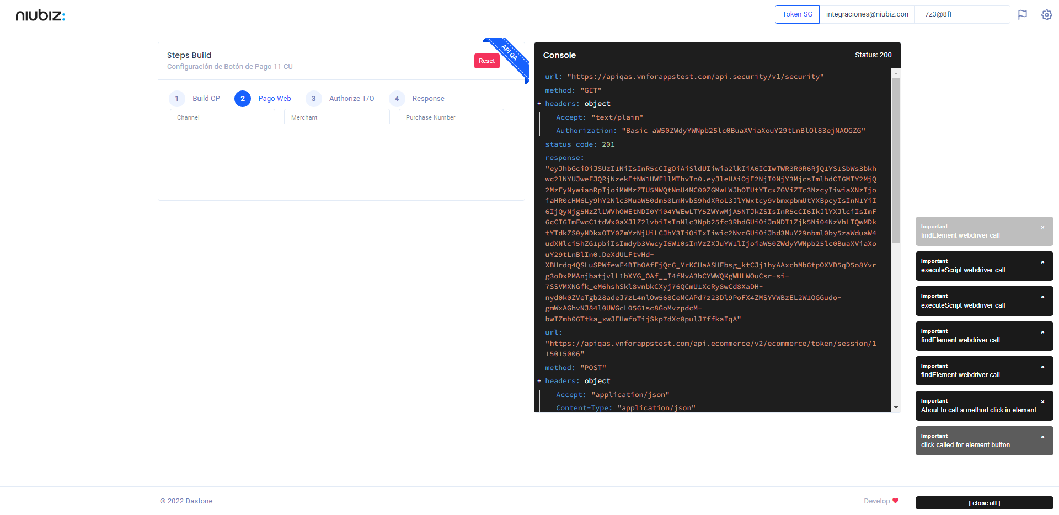  
Fecha : 06/09/2022, Hora : 06:18:51 | Se inicia la carga del formulario de pagos 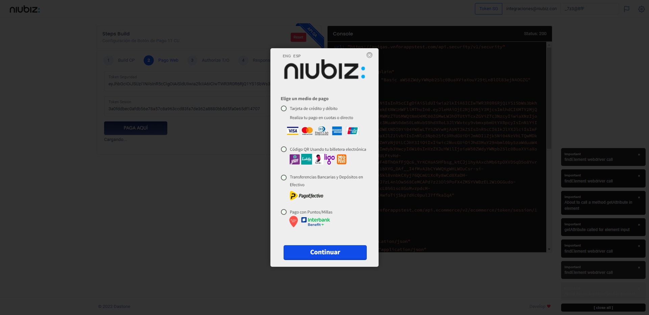  
Fecha : 06/09/2022, Hora : 06:18:57 | Tarjeta de crédito y débito 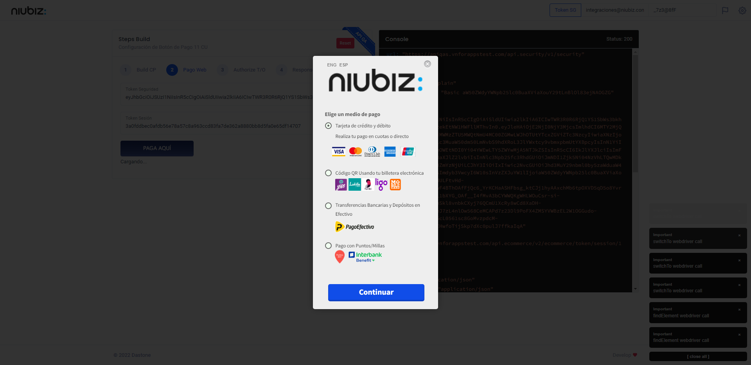  
Fecha : 06/09/2022, Hora : 06:19:04 | Completa los datos del formulario 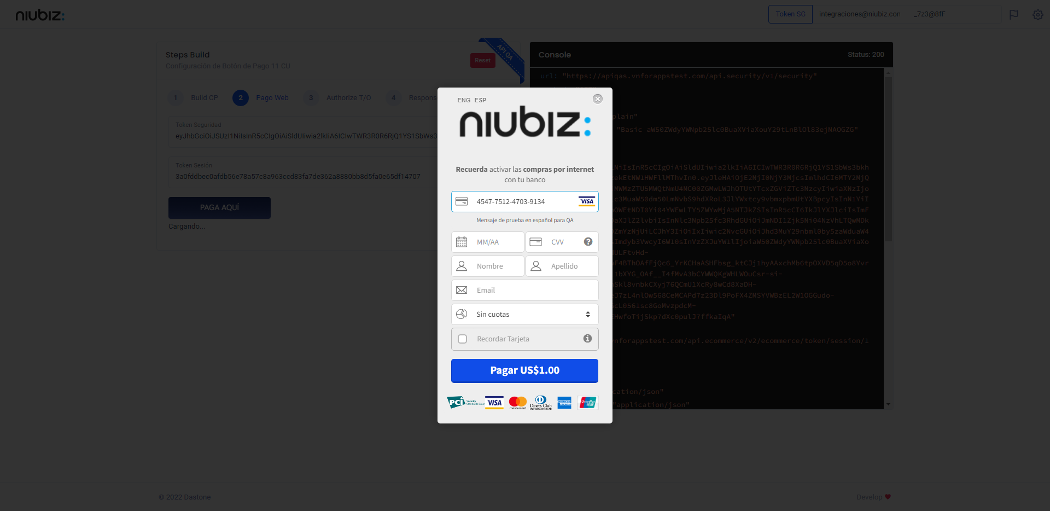  
Fecha : 06/09/2022, Hora : 06:19:12 | Validación del formulario Completo 